**Додаток. Завдання 1.**

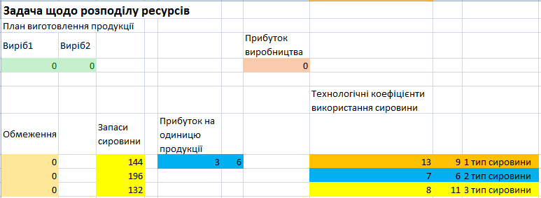

Рис. 1. Інтерфейс задачі до початку розв’язку.

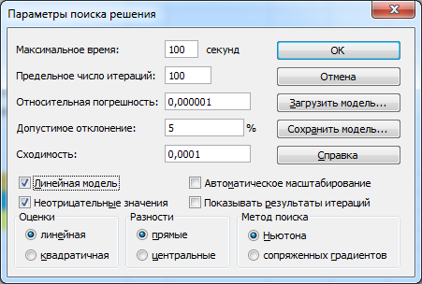

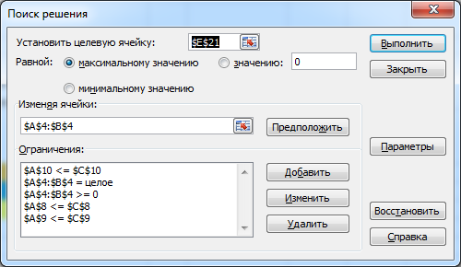

Рис. 2. Вікно параметрів пошуку розв’язку відповідної надбудови.

 Рис. 3. Інтерфейс задачі після оптимізації.

**Додаток. Завдання 2.**

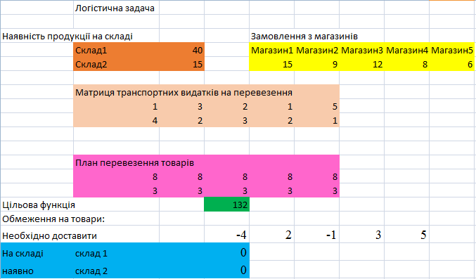

Рис.1. Інтерфейс програми до початку оптимізації.

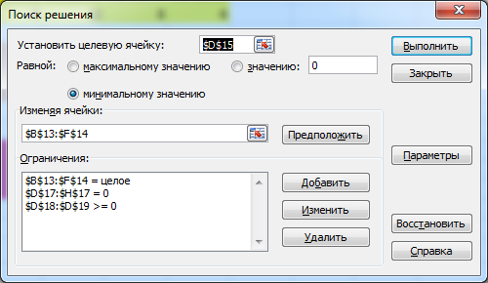

Рис. 2. Вікно параметрів пошуку розв’язку відповідної надбудови.

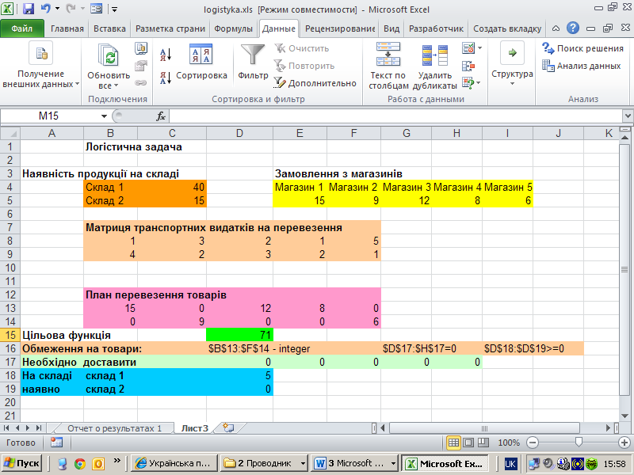

Рис. 3. Результат оптимізації логістичної задачі.



Рис. 4. Звіт про роботу сценарію логістичного проекту.